Тема 3 (Раздел 3)
3.2.3. Смазочные материалы
Масла и смазки применяют для обеспечения жидкостного или, по крайней мере, граничного трения сопряженных деталей, снижения работы трения и износов, отведения тепла, удаления из зазоров продуктов износа, абразива, уплотнения зазоров и защиты смазываемых поверхностей от коррозии.
Моторные масла
Моторные масла должны обеспечивать:
1. Снижение трения и износа трущихся деталей;
2. Уплотнение зазоров в деталях цилиндропоршневой группы;
3. Эффективный отвод тепла и удаление из зон трения продуктов износа и посторонних веществ;
4. Защиту от коррозионного воздействия продуктов сгорания топлива и окисления масла;
5. Предотвращение всех видов отложений (нагары, лаки, зольные отложения и т.д.)
6. Сохранение первоначальных свойств в многообразных условиях применения и при длительном хранении;
7. Малый расход;
8. Большой срок службы масла до замены без ущерба для надежности двигателя.
В связи с этим, основными эксплуатационными свойствами масел для двигателей являются вязкостные, моющие и противокоррозионные свойства, а также отсутствие механических примесей и воды.
Наиболее важным свойством, имеющее многостороннее эксплуатационное значение, является вязкость моторных масел. От вязкости в значительной мере зависят быстрота запуска двигателя, прокачивание масла по системе смазки, охлаждение трущихся деталей, их очистка и т.д..
Вязкость масла зависит во многом от его температуры. Например, при нагреве масла от 0 до 100 °С вязкость его может измениться в 300 и более раз (рис. 3.5). При охлаждении взаимодействие между молекулами масла усиливается, и вязкость его возрастает.

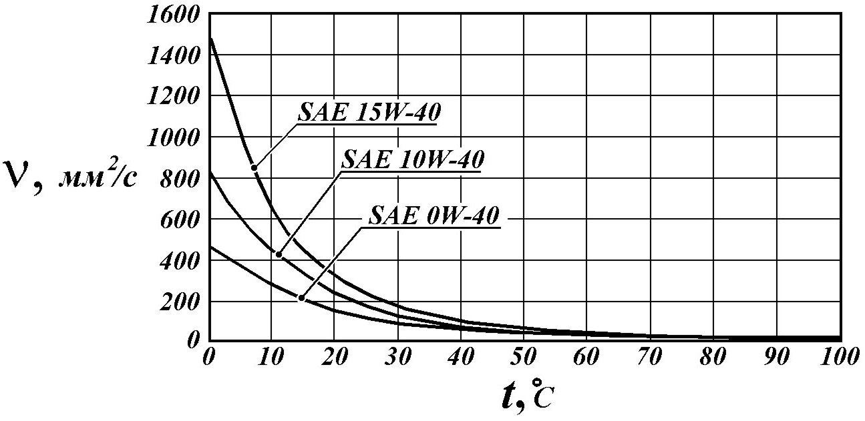
Рис. 3.5. Зависимость вязкости моторных масел от температуры

Увеличение вязкости масел с понижением температуры приводит к значительным трудностям при эксплуатации автомобилей, что наиболее проявляется при пуске двигателя в зимнее время. И поэтому, чем меньше перепад вязкости в таких условиях, тем в большей степени масло удовлетворяет эксплуатационным требованиям.
Чтобы правильно выбрать моторное масло, необходимо знать, что масло должно обладать двумя противоположными свойствами:
– обладать хорошей текучестью, проникая через каналы системы смазки и поры масляных фильтров к смазываемым деталям, особенно зимой, после длительных стоянок на открытых площадках при низких температурах окружающего воздуха;
– прилипать к поверхностям деталей двигателя при сверхвысоких температурах на пике нагрузок в сочетании с высокой температурой воздуха в летний период эксплуатации. Разогретое до предела масло стремится перейти в самое жидкое, и даже парообразное агрегатное состояние, теряя способность оставаться на поверхности трущихся деталей в виде микропленки.
Для реализации первого свойства масло должно быть максимально жидким, а для выполнения второго — максимально густым. Решение проблемы заключается либо в использовании различных по свойствам «зимнего» и «летнего» масел или в применении загущающих присадок — модификаторов вязкости. Именно они позволили широко внедрить всесезонные композиции. Принцип действия указанных модификаторов заключается в том, что они не проявляют себя при низких температурах, сохраняя первоначальную текучесть масла, но загущают его при повышении температуры, обеспечивая жидкостное трение между деталями при рабочих температурах.
Вязкостные свойства масел можно распознать по двум числам в их маркировке (см. рис. 3.5). По первому числу определяют состояние масла при низких температурах, а по второму — при рабочих температурах. То есть, чем больше эти числа, тем выше вязкость масла в указанных температурных условиях.
В настоящее время в период все возрастающего дефицита нефти происходит интенсификация разработок и расширение применения синтетических моторных масел.
Следует отметить, что синтетические масла имеют более высокий индекс вязкости, чем у нефтяных (минеральных) масел лучших сортов. Это означает, что при понижении температуры вязкость синтетических масел изменяется гораздо меньше. Поэтому применение синтетических масел способствует нормальной эксплуатации двигателей в районах Севера. В тоже время показатели вязкости при рабочих температурах 250...300 °С в 3...5 раз выше вязкости минеральных масел при температуре 100 °С, что обеспечивает условия гидродинамической смазки до более высоких температур. Кроме того, синтетические масла имеют значительно больший срок службы, чем нефтяные, и обеспечивают хорошее состояние двигателя, так как характеризуются лучшими противоокислительными свойствами и механической стабильностью, противоизносными и противозадирными свойствами. Однако высокая стоимость синтетических масел ограничивает их широкое применение.

Трансмиссионные масла
Трансмиссионные масла работают в несколько иных условиях, чем моторные масла, так как для агрегатов трансмиссии автомобилей характерны высокие удельные нагрузки на поверхностях трения работающих деталей (зубьев шестерен), достигающие десятков тысяч кг/см². Напряженность работы агрегатов трансмиссии автомобилей колеблется в широких пределах. Редукторы автомобилей имеют различные нагрузки: в коробках передач давления достигают 6000…12000 кг/см²; значительно выше нагружены детали спирально-конических передач задних мостов тяжелых автомобилей; еще более напряженно работают гипоидные передачи (до 40000 кг/см²). Такие условия определяют возможность возникновения граничного трения, задиров и повышенных износов. В периоды зимней эксплуатации трансмиссионное масло сильно охлаждается и загустевает, а в жаркие летние месяцы и в сочетании с высокими нагрузками оно становится слишком жидким.
При застывании масла, находящегося в агрегатах трансмиссии, затрудняется трогание автомобиля с места, снижается КПД трансмиссии, увеличивается расход топлива и нарушается поступление масла к смазываемым зубчатым зацеплениям. Перегретое масло из-за низкой своей вязкости обуславливает возможность возникновения граничного трения и задиров рабочих поверхностей шестерен, что повышает интенсивность их износа. Поэтому трансмиссионные масла должны обладать высокими вязкостно-температурными и противоизносными свойствами.
Вязкостные свойства трансмиссионных масел по аналогии с моторными маслами также можно узнать из их маркировки. В соответствии с классификацией SAE трансмиссионные масла разделены на зимние и летние.
Маркировки зимних классов — 70W, 75W, 80W, 85W. Буква W означает «зима» (winter). Чем меньше число, тем жидкость температурно стабильней, то есть сохраняет оптимальную вязкость при низкой температуре. Например, минимальная температура, при которой жидкость не теряет своих свойств: для масла зимнего класса 70W составляет -50 °С, а для класса 75W — уже -40 °С.
Летние классы обозначаются числами 80, 85, 90, 140 и 250. Чем больше показатель, тем при более высокой температуре жидкость сохранит свои вязкостные свойства.
Все большую популярность набирают всесезонные масла. Их обозначают двойной маркировкой. Например, маркировка кинематической вязкости по SAE 85W-90 читается следующим образом:
– 85W — класс вязкости при отрицательных температурах (иными словами: зимняя вязкость);
– 90 — класс вязкости при положительных температурах (летняя вязкость).
Вязкостные свойства масла определяются лабораторным способом. Для летнего класса определяют предел нормальной вязкости при 100 °С, а для зимнего — минусовую температуру, при воздействии которой динамическая вязкость не превышает показателя 150 000 сантипуазов (сП).

